Отчёт по лабораторной работе 3
Планирование локальной сети организаци
Авдадаев Джамал
Содержание
1 Введение 2
1.1 Цель работы 2
2 Ход выполнения 3
2.1 Схема L1 (физический уровень) 3
2.2 Схема L2 (канальный уровень, VLAN) 4
2.3 Схема L3 (сетевой уровень, IP-адресация) 5
2.4 Таблица VLAN 5
2.5 Таблица IP-адресации (10.128.0.0/16) 5
2.5.1 Серверная ферма — 10.128.0.0/24 (VLAN 3) 5
2.5.2 Управление — 10.128.1.0/24 (VLAN 2) 6
2.5.3 Point-to-Point — 10.128.2.0/24 6
2.5.4 Дисплейные классы — 10.128.3.0/24 (VLAN 101) 6
2.5.5 Кафедры — 10.128.4.0/24 (VLAN 102) 6
2.5.6 Администрация — 10.128.5.0/24 (VLAN 103) 6
2.5.7 Другие пользователи — 10.128.6.0/24 (VLAN 104) 6
2.6 Таблица портов подключения 7
2.7 Регламент распределения IP-адресов (/24) 7
2.8 План адресного пространства для 172.16.0.0/12 и 192.168.0.0/16 7
2.8.1 Исходные допущения 7
2.8.2 Схема L3 для 172.16.0.0/12 8
2.8.3 Схема L3 для 192.168.0.0/16 9
2.9 Таблица VLAN 9
2.10 Таблица портов подключения (без изменений) 10
2.11 Таблица IP-адресации для 172.16.0.0/12 11
2.11.1 VLAN 3 — Серверная ферма (172.16.0.0/24) 11
2.11.2 VLAN 2 — Управление (172.16.1.0/24) 11
2.11.3 Сеть Point-to-Point (172.16.2.0/24) 11
2.11.4 VLAN 101 — Дисплейные классы (172.16.3.0/24) 11
2.11.5 VLAN 102 — Кафедры (172.16.4.0/24) 11
2.11.6 VLAN 103 — Администрация (172.16.5.0/24) 12
2.11.7 VLAN 104 — Другие пользователи (172.16.6.0/24) 12
2.12 Таблица IP-адресации для 192.168.0.0/16 12
2.12.1 VLAN 3 — Серверная ферма (192.168.0.0/24) 12
2.12.2 VLAN 2 — Управление (192.168.1.0/24) 12
2.12.3 Сеть Point-to-Point (192.168.2.0/24) 12
2.12.4 VLAN 101 — Дисплейные классы (192.168.3.0/24) 12
2.12.5 VLAN 102 — Кафедры (192.168.4.0/24) 13
2.12.6 VLAN 103 — Администрация (192.168.5.0/24) 13
2.12.7 VLAN 104 — Другие пользователи (192.168.6.0/24) 13
2.13 Регламент выделения IP-адресов для сети класса C (/24) 13
3 Вывод 13
3.1 Контрольные вопросы 14
3.1.1 1. Что такое модель взаимодействия открытых систем (OSI)? Какие уровни в ней есть? Какие функции закреплены за каждым уровнем? 14
3.1.2 2. Какие функции выполняет коммутатор? 14
3.1.3 3. Какие функции выполняет маршрутизатор? 15
3.1.4 4. В чём отличие коммутаторов третьего уровня от коммутаторов второго уровня? 15
3.1.5 5. Что такое сетевой интерфейс? 15
3.1.6 6. Что такое сетевой порт? 15
3.1.7 7. Краткая характеристика Ethernet, Fast Ethernet, Gigabit Ethernet 15
3.1.8 8. Что такое IP-адрес (IPv4)? Понятия сеть, подсеть, маска. Служебные адреса. Пример разбиения 16
3.1.9 9. Что такое VLAN? Для чего применяется? Преимущества 16
3.1.10 10. Отличие Trunk Port от Access Port 16

1 Введение

1.1 Цель работы
Познакомится с принципами планирования локальной сети организации.

2 Ход выполнения
В рамках лабораторной работы выполнено моделирование структуры проектируемой сети. В графическом редакторе разработаны схемы сети на физическом (L1), канальном (L2) и сетевом (L3) уровнях для адресного пространства 10.128.0.0/16. Дополнительно сформированы таблицы VLAN, IP-адресации и распределения портов подключения оборудования..

2.1 Схема L1 (физический уровень)
На схеме уровня L1 представлена физическая топология сети, отражающая соединения между маршрутизатором, коммутаторами и конечными узлами. Для каждого соединения указаны типы интерфейсов (FastEthernet/GigabitEthernet), что позволяет точно определить организацию кабельной инфраструктуры.
• В качестве центрального шлюза используется устройство msk-donskaya-dgavdadaev-gw-1.
• В сети задействованы коммутаторы уровня распределения и доступа:
– msk-donskaya-dgavdadaev-sw-1
– msk-donskaya-dgavdadaev-sw-2
– msk-donskaya-dgavdadaev-sw-3
– msk-donskaya-dgavdadaev-sw-4
– msk-pavlovskaya-dgavdadaev-sw-1
• Серверный сегмент подключён к коммутаторам sw-2 и sw-3.
• Рабочие станции пользователей подключаются к коммутаторам уровня доступа.
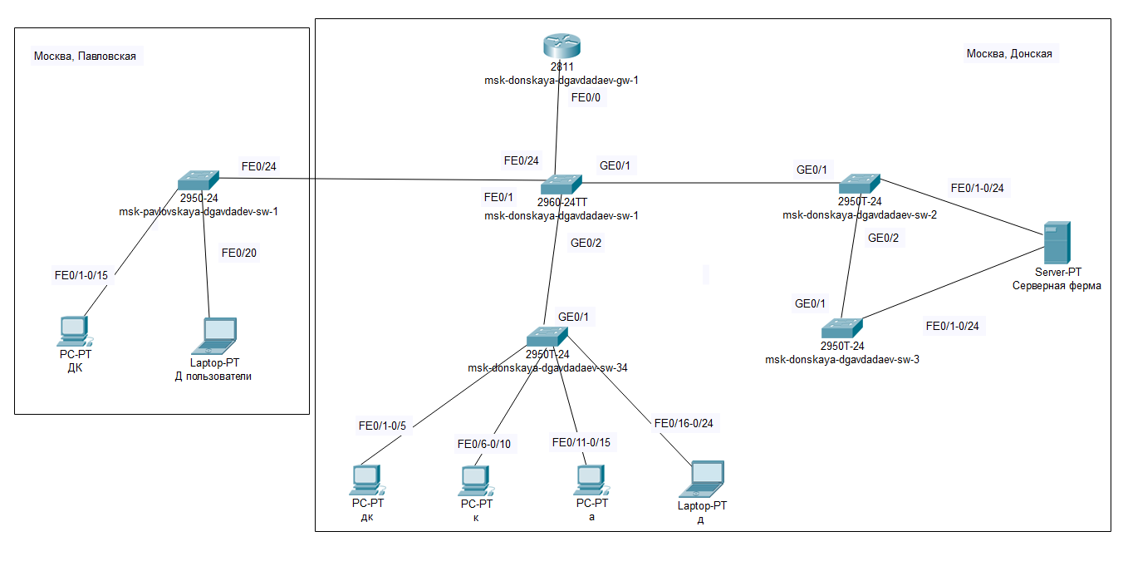
Схема L1 — физическая топология
Комментарий:
На уровне L1 отображается лишь физическая структура сети без логического разделения на VLAN и подсети.

2.2 Схема L2 (канальный уровень, VLAN)
На схеме L2 добавлено логическое разделение сети по VLAN.
Отображены:
- Access-порты с назначенными VLAN
- Trunk-соединения с перечнем разрешённых VLAN
- Разделение серверного сегмента и пользовательских групп
Используемые VLAN:
- VLAN 2 — management
- VLAN 3 — servers
- VLAN 101 — dk
- VLAN 102 — departments
- VLAN 103 — adm
- VLAN 104 — other
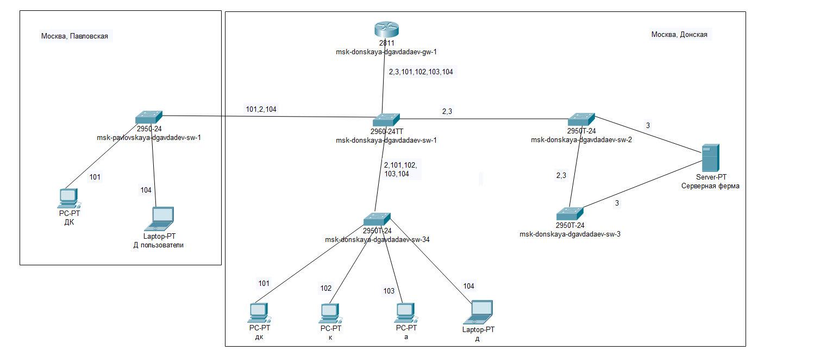

Схема L2 — распределение VLAN
Комментарий:
Trunk-линии между коммутаторами и шлюзом обеспечивают передачу нескольких VLAN, а access-порты привязывают конечные устройства к конкретным широковещательным доменам.

2.3 Схема L3 (сетевой уровень, IP-адресация)
На схеме L3 показано разбиение сети 10.128.0.0/16 на подсети /24, каждая из которых соответствует определённому VLAN.
Маршрутизация между подсетями выполняется через msk-donskaya-dgavdadaev-gw-1.
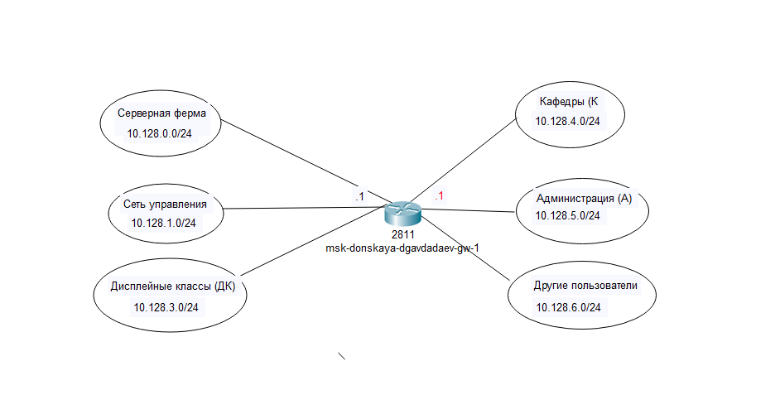
Схема L3 — логическая адресация

2.4 Таблица VLAN
№ VLAN | Имя VLAN | Примечание
1 | default | Не используется
2 | management | Для управления устройствами
3 | servers | Серверная ферма
4–100 | — | Зарезервировано
101 | dk | Дисплейные классы
102 | departments | Кафедры
103 | adm | Администрация
104 | other | Другие пользователи

2.5 Таблица IP-адресации (10.128.0.0/16)

2.5.1 Серверная ферма — 10.128.0.0/24 (VLAN 3)
IP-адрес | Назначение
10.128.0.1 | Шлюз
10.128.0.2 | Web
10.128.0.3 | File
10.128.0.4 | Mail
10.128.0.5 | DNS
10.128.0.6–254 | Резерв

2.5.2 Управление — 10.128.1.0/24 (VLAN 2)
IP-адрес | Назначение
10.128.1.1 | Шлюз
10.128.1.2 | msk-donskaya-sw-1
10.128.1.3 | msk-donskaya-sw-2
10.128.1.4 | msk-donskaya-sw-3
10.128.1.5 | msk-donskaya-sw-4
10.128.1.6 | msk-pavlovskaya-sw-1
10.128.1.7–254 | Резерв

2.5.3 Point-to-Point — 10.128.2.0/24
IP-адрес | Назначение
10.128.2.1 | Шлюз
10.128.2.2–254 | Резерв

2.5.4 Дисплейные классы — 10.128.3.0/24 (VLAN 101)
IP-адрес | Назначение
10.128.3.1 | Шлюз
10.128.3.2–254 | Пул пользователей

2.5.5 Кафедры — 10.128.4.0/24 (VLAN 102)
IP-адрес | Назначение
10.128.4.1 | Шлюз
10.128.4.2–254 | Пул пользователей

2.5.6 Администрация — 10.128.5.0/24 (VLAN 103)
IP-адрес | Назначение
10.128.5.1 | Шлюз
10.128.5.2–254 | Пул пользователей

2.5.7 Другие пользователи — 10.128.6.0/24 (VLAN 104)
IP-адрес | Назначение
10.128.6.1 | Шлюз
10.128.6.2–254 | Пул пользователей

2.6 Таблица портов подключения
Устройство | Порт | Назначение | Access VLAN | Trunk VLAN
msk-donskaya-gw-1 | f0/0 | к sw-1 | — | 2,3,101,102,103,104
msk-donskaya-sw-1 | f0/24 | к gw-1 | — | 2,3,101,102,103,104
msk-donskaya-sw-1 | g0/1 | к sw-2 | — | 2,3
msk-donskaya-sw-1 | g0/2 | к sw-4 | — | 2,101,102,103,104
msk-donskaya-sw-2 | f0/1 | Web-server | 3 | —
msk-donskaya-sw-2 | f0/2 | File-server | 3 | —
msk-donskaya-sw-3 | f0/1 | Mail-server | 3 | —
msk-donskaya-sw-3 | f0/2 | Dns-server | 3 | —
msk-donskaya-sw-4 | f0/1–5 | dk | 101 | —
msk-donskaya-sw-4 | f0/6–10 | departments | 102 | —
msk-donskaya-sw-4 | f0/11–15 | adm | 103 | —
msk-donskaya-sw-4 | f0/16–24 | other | 104 | —

2.7 Регламент распределения IP-адресов (/24)
Диапазон | Назначение
1 | Шлюз
2–19 | Сетевое оборудование
20–29 | Серверы
30–199 | DHCP
200–219 | Static
220–229 | Принтеры
230–254 | Резерв

2.8 План адресного пространства для 172.16.0.0/12 и 192.168.0.0/16

2.8.1 Исходные допущения
- Физический уровень (L1) не изменяется: состав оборудования, кабельные соединения и номера портов остаются теми же, что и в исходной схеме.
- Канальный уровень (L2) не изменяется: набор VLAN, назначение VLAN и распределение портов без изменений.
- Меняется только адресация (L3): вместо 10.128.0.0/16 формируются аналогичные подсети /24 в двух новых адресных пространствах:
  - 172.16.0.0/12
  - 192.168.0.0/16
Ниже приведены схемы L3 и актуализированные таблицы IP-адресов (VLAN и порты — те же, приведены для полноты отчёта).

2.8.2 Схема L3 для 172.16.0.0/12
Схема L3 — адресация 172.16.0.0/12

2.8.2.1 Логическая структура подсетей (аналогично исходной)
- 172.16.0.0/24 — Серверная ферма (VLAN 3)
- 172.16.1.0/24 — Сеть управления (VLAN 2)
- 172.16.2.0/24 — Point-to-Point (служебная подсеть)
- 172.16.3.0/24 — Дисплейные классы (VLAN 101)
- 172.16.4.0/24 — Кафедры (VLAN 102)
- 172.16.5.0/24 — Администрация (VLAN 103)
- 172.16.6.0/24 — Другие пользователи (VLAN 104)

2.8.3 Схема L3 для 192.168.0.0/16
Схема L3 — адресация 192.168.0.0/16

2.8.3.1 Логическая структура подсетей (аналогично исходной)
- 192.168.0.0/24 — Серверная ферма (VLAN 3)
- 192.168.1.0/24 — Сеть управления (VLAN 2)
- 192.168.2.0/24 — Point-to-Point (служебная подсеть)
- 192.168.3.0/24 — Дисплейные классы (VLAN 101)
- 192.168.4.0/24 — Кафедры (VLAN 102)
- 192.168.5.0/24 — Администрация (VLAN 103)
- 192.168.6.0/24 — Другие пользователи (VLAN 104)

2.9 Таблица VLAN

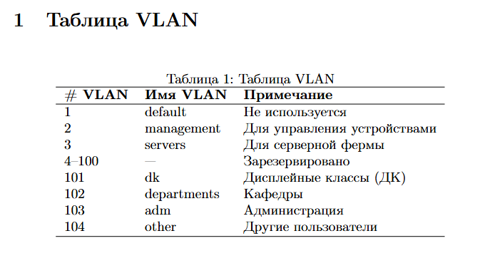2.10 Таблица портов подключения (без изменений)
Примечание: физические порты и режимы access/trunk полностью совпадают с исходной схемой.
Ниже приведено в виде единой таблицы для отчёта.

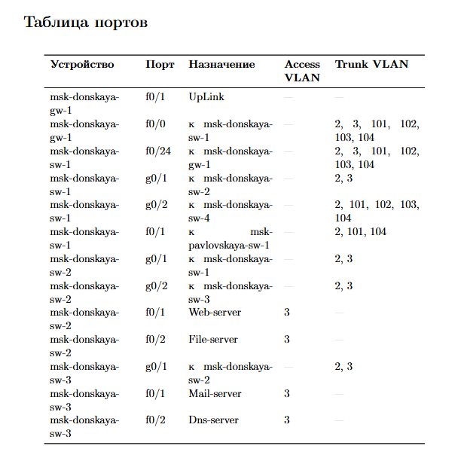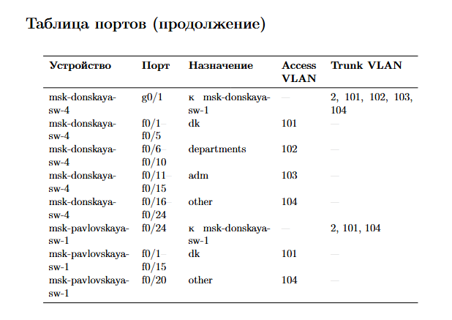

2.11 Таблица IP-адресации для 172.16.0.0/12
Принцип: в каждой /24 подсети .1 — шлюз, диапазоны назначений соответствуют регламенту (см. ниже).

2.11.1 VLAN 3 — Серверная ферма (172.16.0.0/24)

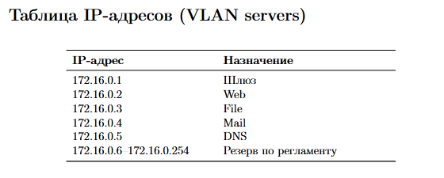

2.11.2 VLAN 2 — Управление (172.16.1.0/24)

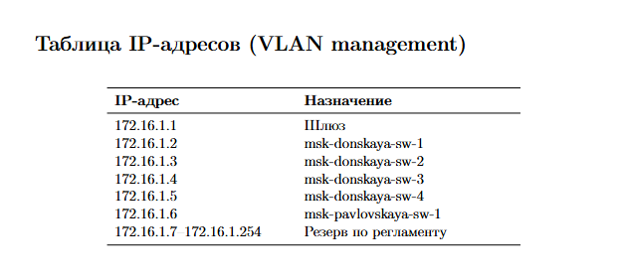

2.11.3 Сеть Point-to-Point (172.16.2.0/24)

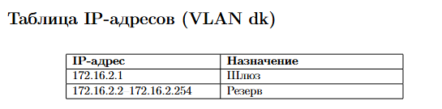

2.11.4 VLAN 101 — Дисплейные классы (172.16.3.0/24)

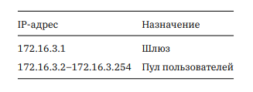

2.11.5 VLAN 102 — Кафедры (172.16.4.0/24)
IP-адрес | Назначение
172.16.4.1 | Шлюз
172.16.4.2–172.16.4.254 | Пул пользователей

2.11.6 VLAN 103 — Администрация (172.16.5.0/24)
IP-адрес | Назначение
172.16.5.1 | Шлюз
172.16.5.2–172.16.5.254 | Пул пользователей

2.11.7 VLAN 104 — Другие пользователи (172.16.6.0/24)
IP-адрес | Назначение
172.16.6.1 | Шлюз
172.16.6.2–172.16.6.254 | Пул пользователей

2.12 Таблица IP-адресации для 192.168.0.0/16

2.12.1 VLAN 3 — Серверная ферма (192.168.0.0/24)
IP-адрес | Назначение
192.168.0.1 | Шлюз
192.168.0.2 | Web
192.168.0.3 | File
192.168.0.4 | Mail
192.168.0.5 | DNS
192.168.0.6–192.168.0.254 | Резерв/по регламенту

2.12.2 VLAN 2 — Управление (192.168.1.0/24)
IP-адрес | Назначение
192.168.1.1 | Шлюз
192.168.1.2 | msk-donskaya-sw-1
192.168.1.3 | msk-donskaya-sw-2
192.168.1.4 | msk-donskaya-sw-3
192.168.1.5 | msk-donskaya-sw-4
192.168.1.6 | msk-pavlovskaya-sw-1
192.168.1.7–192.168.1.254 | Резерв/по регламенту

2.12.3 Сеть Point-to-Point (192.168.2.0/24)
IP-адрес | Назначение
192.168.2.1 | Шлюз
192.168.2.2–192.168.2.254 | Резерв

2.12.4 VLAN 101 — Дисплейные классы (192.168.3.0/24)
IP-адрес | Назначение
192.168.3.1 | Шлюз
192.168.3.2–192.168.3.254 | Пул пользователей

2.12.5 VLAN 102 — Кафедры (192.168.4.0/24)
IP-адрес | Назначение
192.168.4.1 | Шлюз
192.168.4.2–192.168.4.254 | Пул пользователей

2.12.6 VLAN 103 — Администрация (192.168.5.0/24)
IP-адрес | Назначение
192.168.5.1 | Шлюз
192.168.5.2–192.168.5.254 | Пул пользователей

2.12.7 VLAN 104 — Другие пользователи (192.168.6.0/24)
IP-адрес | Назначение
192.168.6.1 | Шлюз
192.168.6.2–192.168.6.254 | Пул пользователей

2.13 Регламент выделения IP-адресов для сети класса C (/24)
Диапазон адресов | Назначение
.1 | Шлюз
.2–.19 | Сетевое оборудование
.20–.29 | Серверы
.30–.199 | Компьютеры, DHCP
.200–.219 | Компьютеры, Static
.220–.229 | Принтеры
.230–.254 | Резерв

3 Вывод
В процессе выполнения лабораторной работы был сформирован новый план адресации для частных диапазонов 172.16.0.0/12 и 192.168.0.0/16 на основе ранее разработанной логической модели сети. Адресное пространство было разделено на подсети с префиксом /24 в соответствии с действующей структурой VLAN (2, 3, 101–104) и функциональным назначением сетевых сегментов.
Проведённый анализ показал, что изменение схемы IP-адресации не влияет на физический (L1) и канальный (L2) уровни сети. Топология подключения оборудования, распределение портов и перечень VLAN остаются неизменными. Обмен трафиком между подсетями реализуется через центральный маршрутизирующий узел, при этом для каждой подсети назначен собственный адрес шлюза с окончанием .1.
В результате были подготовлены таблицы VLAN, распределения IP-адресов и портов подключения оборудования, обеспечивающие согласованность между логической структурой сети и её физической реализацией. Разработанная модель адресации является унифицированной и допускает использование различных частных диапазонов без необходимости изменения архитектуры сети.

3.1 Контрольные вопросы

3.1.1

1. Что такое модель взаимодействия открытых систем (OSI)? Какие уровни в ней есть? Какие функции закреплены за каждым уровнем?
Модель OSI (Open Systems Interconnection) — это эталонная семиуровневая модель, описывающая процессы передачи данных в сети и разделяющая их на логические уровни.
Уровни модели OSI:
- Физический (Layer 1)
Передача битов по физической среде. Определяет тип кабеля, разъёмы, уровни сигналов, скорость передачи.
- Канальный (Layer 2)
Передача кадров внутри локальной сети. MAC-адресация, контроль ошибок (FCS), управление доступом к среде.
- Сетевой (Layer 3)
Логическая адресация и маршрутизация. Использование IP-адресов, выбор пути передачи пакета.
- Транспортный (Layer 4)
Доставка данных между процессами. Протоколы TCP (надёжная передача) и UDP (без установления соединения).
- Сеансовый (Layer 5)
Установление, поддержание и завершение сеансов связи.
- Представительный (Layer 6)
Преобразование форматов данных, шифрование, сжатие.
- Прикладной (Layer 7)
Взаимодействие с пользовательскими приложениями (HTTP, FTP, SMTP, DNS и др.).

3.1.2 2. Какие функции выполняет коммутатор?
Коммутатор (Switch):
- Работает на канальном уровне (L2);
- Анализирует MAC-адреса;
- Формирует таблицу MAC-адресов;
- Передаёт кадр только на порт назначения;
- Разделяет домены коллизий;
- Поддерживает VLAN;
- Может обеспечивать фильтрацию и приоритизацию трафика.

3.1.3 3. Какие функции выполняет маршрутизатор?
Маршрутизатор (Router):
- Работает на сетевом уровне (L3);
- Соединяет различные сети и подсети;
- Принимает решения на основе IP-адресов;
- Формирует таблицу маршрутизации;
- Выполняет маршрутизацию между VLAN;
- Может выполнять NAT, фильтрацию (ACL), DHCP, VPN.

3.1.4 4. В чём отличие коммутаторов третьего уровня от коммутаторов второго уровня?
Коммутатор второго уровня (L2): - Работает только с MAC-адресами; - Передаёт кадры внутри одного VLAN; - Не выполняет IP-маршрутизацию.
Коммутатор третьего уровня (L3): - Работает с MAC- и IP-адресами; - Может выполнять маршрутизацию между VLAN; - Совмещает функции коммутатора и маршрутизатора; - Обеспечивает высокую скорость межсетевого обмена внутри LAN.

3.1.5 5. Что такое сетевой интерфейс?
Сетевой интерфейс — это аппаратно-программный модуль устройства, обеспечивающий его подключение к сети.
Может быть физическим (Ethernet-порт, Wi-Fi-адаптер) или логическим (VLAN-интерфейс, Loopback).

3.1.6 6. Что такое сетевой порт?
Сетевой порт — это:
- Физический разъём на устройстве (например, FastEthernet0/1);
- Логический идентификатор приложения в транспортном уровне (TCP/UDP-порт, например 80 — HTTP, 443 — HTTPS).

3.1.7 7. Краткая характеристика Ethernet, Fast Ethernet, Gigabit Ethernet
- Ethernet — базовая технология локальных сетей со скоростью до 10 Мбит/с.
- Fast Ethernet — развитие Ethernet со скоростью 100 Мбит/с.
- Gigabit Ethernet — скорость 1000 Мбит/с (1 Гбит/с), широко используется в современных LAN.
Отличаются пропускной способностью и используемой физической средой.

3.1.8 8. Что такое IP-адрес (IPv4)? Понятия сеть, подсеть, маска. Служебные адреса. Пример разбиения
IPv4-адрес — это 32-битный логический адрес устройства в сети, записываемый в десятичном формате (например, 192.168.1.10).
Сеть — совокупность устройств с общей сетевой частью IP-адреса.
Подсеть — логически выделенная часть сети.
Маска подсети — определяет границу между адресом сети и адресом узла (например, 255.255.255.0 или /24).
Служебные адреса: - Адрес сети (все биты узла = 0); - Broadcast-адрес (все биты узла = 1); - 127.0.0.0/8 — loopback; - Частные диапазоны: - 10.0.0.0/8 - 172.16.0.0/12 - 192.168.0.0/16
Пример разбиения:
Сеть 192.168.1.0/24 можно разделить на две подсети /25:
- 192.168.1.0/25 — 126 узлов
- 192.168.1.128/25 — 126 узлов
В каждой подсети: - первый адрес — адрес сети, - последний — broadcast, - остальные — для устройств.

3.1.9 9. Что такое VLAN? Для чего применяется? Преимущества
VLAN (Virtual Local Area Network) — это виртуальная локальная сеть, позволяющая логически разделить физическую сеть на несколько изолированных сегментов.
Применение: - Разделение отделов (администрация, кафедры и т.д.); - Выделение серверного сегмента; - Изоляция гостевой сети.
Преимущества: - Повышение безопасности; - Снижение широковещательного трафика; - Гибкость администрирования; - Упрощение масштабирования сети.

3.1.10 10. Отличие Trunk Port от Access Port
Access Port: - Принадлежит одному VLAN; - Используется для подключения конечных устройств; - Передаёт нетегированный трафик.
Trunk Port: - Передаёт несколько VLAN; - Используется для соединения коммутаторов и маршрутизаторов; - Применяет тегирование (IEEE 802.1Q).

